  N°SAÉ : 1.03  Période : Semestre 1 | MON PORTFOLIO  NOM & PRENOM : JULES LE GARS  titre de la saÉ :  Modélisation d’un élément structurel simple et de son chargement  MES LIVRABLES :  - Rapport complet d’étude et de calculs (charges, réactions, diagrammes, schémas…) – PDF  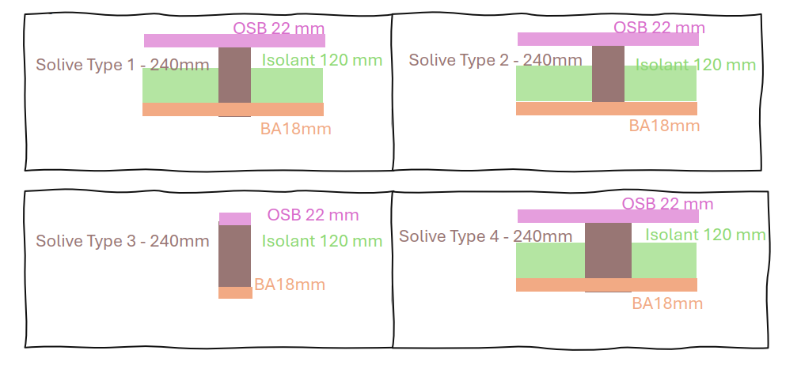  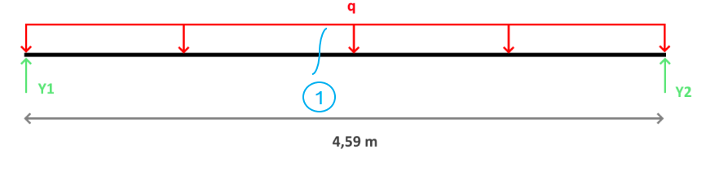

Compétences & QUALITÉS acquises

Techniques, organisationnelles, humaines (5 minimum)

Nom de la compétence | Niveau de maitrise, de 1 à 3.  (1 : débutant, 2 : intermédiaire, 3 : bonne maitrise)
Lire et extraire des données d’un CCTP | 1
Tracer et interpréter les diagrammes d’efforts internes (N, V, M) | 2
Dimensionner des éléments structurels simples (solives, poutres, poteaux) | 3
Vérifier la pression exercée sur les fondations | 3
Communiquer clairement les résultats dans un rapport technique | 3

Bilan
Cette SAÉ était une bonne mise en pratique des cours de MS1 dispensés lors du premier semestre, j’ai apprécié modéliser la structure partir par partie pour arriver à un calcul de pression transmise au sol. L’intérêt d’appliquer des calculs à une situation réaliste (malgré les hypothèses) est de mieux visualiser la manière dont les charges se transmettent dans une structure, jusqu’au sol. J’ai cependant des progrès à fournir en lecture et analyse de sujet/documents puisque mes valeurs de charges étaient erronées.

ANNEXES : EXEMPLES DE LIVRABLES

